Дополнительный материал
к аттестации на высшую квалификационную категорию
воспитателя МБДОУ «ДС № 3 « Солнышко»
Спутай Елены Юрьевны

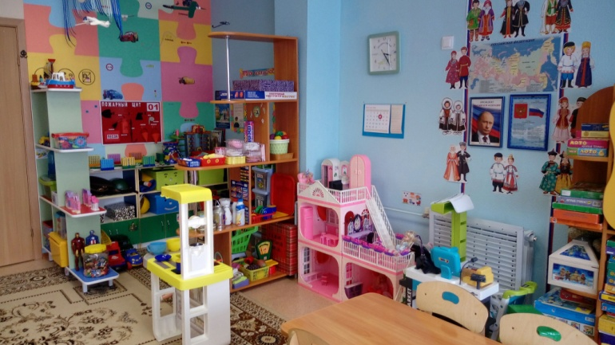
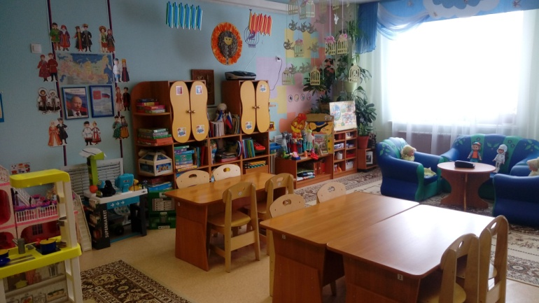
Развивающая предметно – пространственная среда в нашей группе соответствует принципам ФГОС ДО, возрастным и индивидуальным особенностям детей с ЗПР. Среда содержательно – насыщена, трансформируема, полифункциональна, вариативна, доступна и безопасна. Оборудование группового пространства соответствует санитарно – гигиеническим требованиям, оно здоровьесберегающее, развивающее и эстетически оформленное. РППС имеет гибкое зонирование, что позволяет детям в соответствии со своими интересами в одно и то же время свободно заниматься разными видами деятельности, не мешая при этом друг другу.
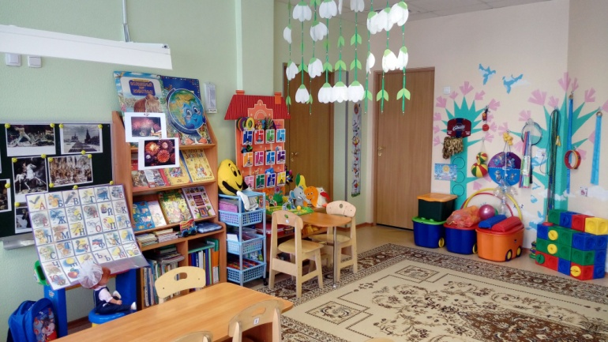
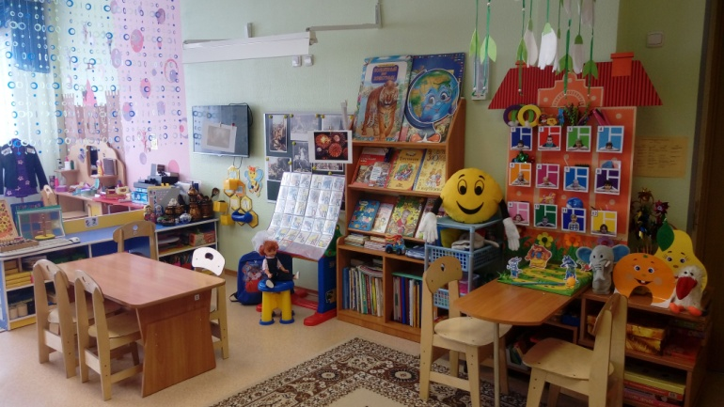
Поскольку в группе большой процент детей с психоречевыми нарушениями (ЗПР в сочетании с общим недоразвитием речи), мы организовали коррекционный речевой уголок, который представляет собой трехэтажный домик с яркими окошками по количеству детей. В кармашках – окошках домика размещены различные речевые атрибуты и пособия. Здесь же представлены картотеки пальчиковых и словесных игр, упражнений для совершенствования грамматического строя речи, звуковой культуры речи, подборка предметных и сюжетных картинок по всем изучаемым лексическим темам, мнемотаблицы и многое другое.

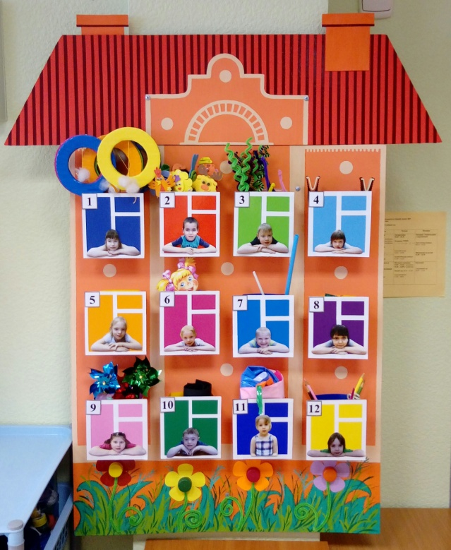
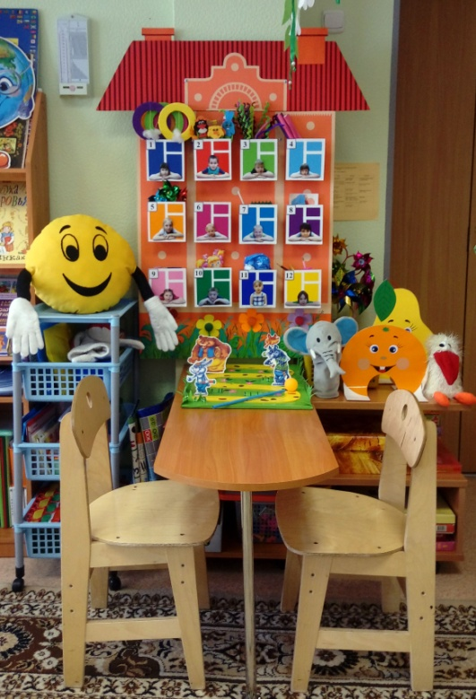

Хозяином речевого уголка является забавная мягкая игрушка Смайлик, с которой проводятся пальчиковые игры. Поскольку Смайлик обладает большой палитрой эмоций, с его помощью нам удается не только работать над выразительностью речи детей, но и корректировать эмоционально – волевую сферу.

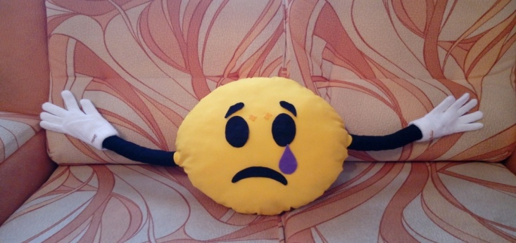
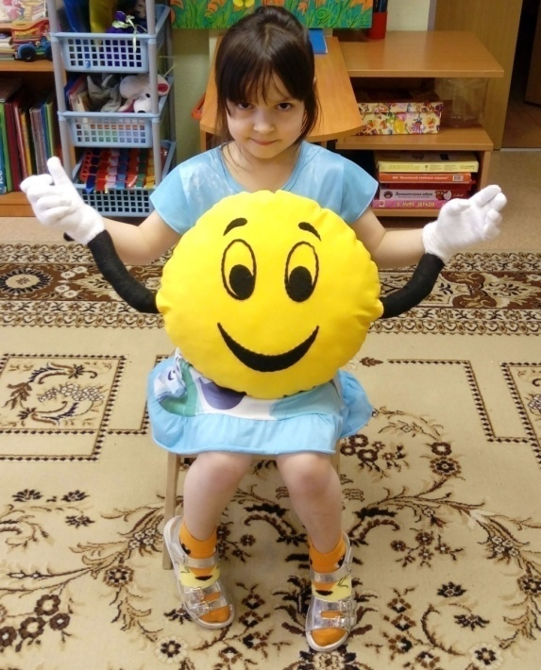
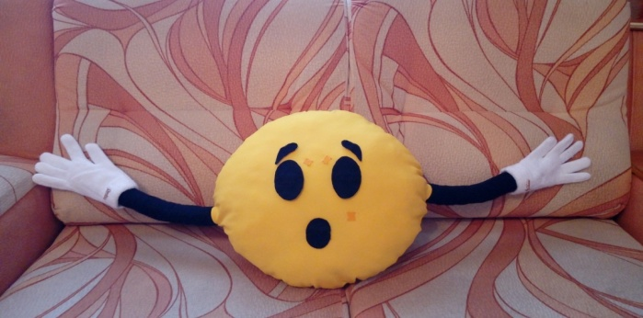
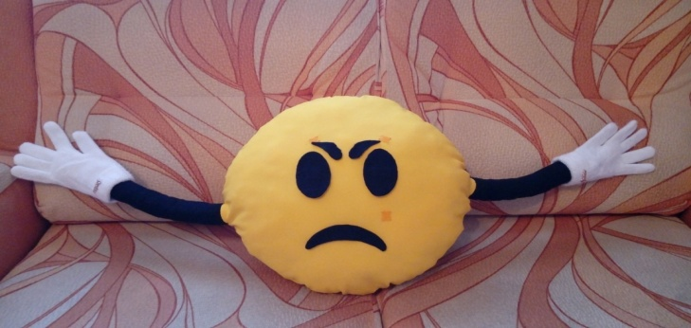

Пособия, дидактические игры, атрибуты, нетрадиционное оборудование коррекционного речевого уголка позволяют нам комплексно решать задачи по устранению речевых дефектов дошкольников.
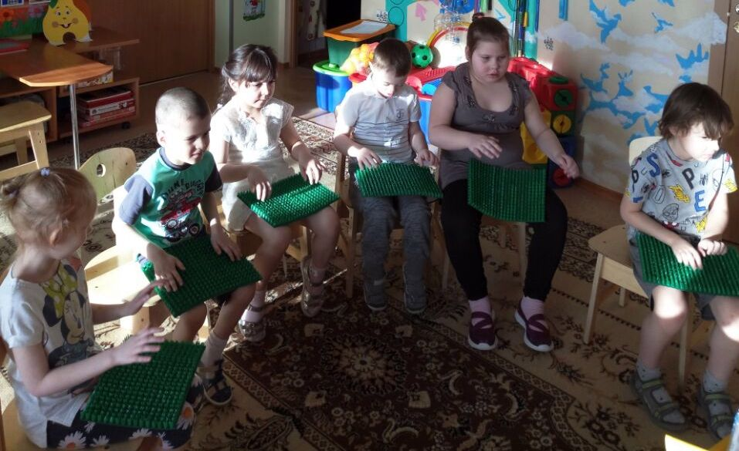
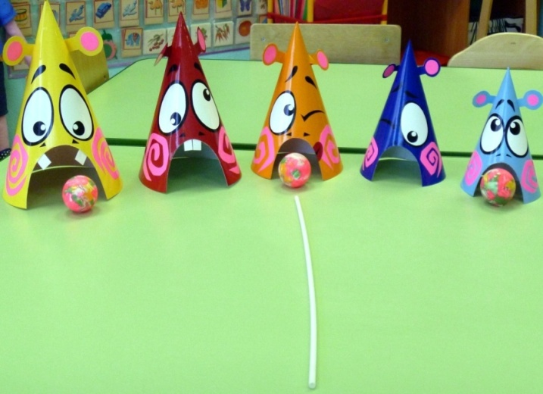
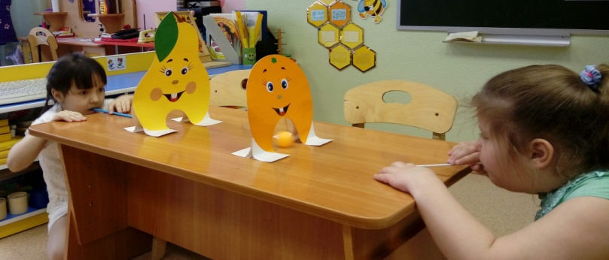
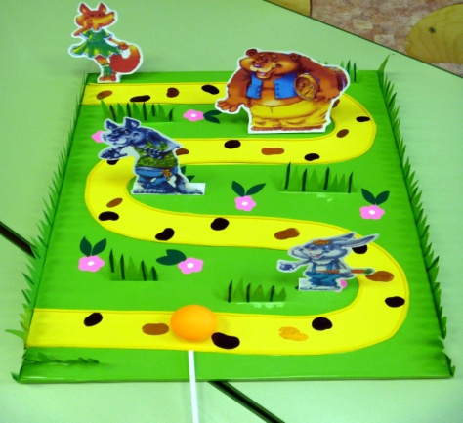

Сюжетно-ролевые игры – это игры, в которых отражаются знания, впечатления, представления ребёнка об окружающем мире, воссоздаются социальные отношения. С этой целью в нашей группе оборудован «Центр сюжетно – ролевой игры», где представлены игры как для девочек, так и для мальчиков. Здесь располагается домик Барби с набором кукольной мебели и предметами быта, «Супермаркет» с разнообразными продуктами, «Мастерская» с множеством инструментов, «Военные», «Почта», «Гараж» с бензозаправочной станцией и многоуровневой парковкой, «Стройка» с различными видами конструктора и схемами построек. А удобная функциональная кухня, которая находится рядом с продуктовым магазином, дает возможность полноценно играть детям в «Семью», выстраивая различные сюжетные линии.
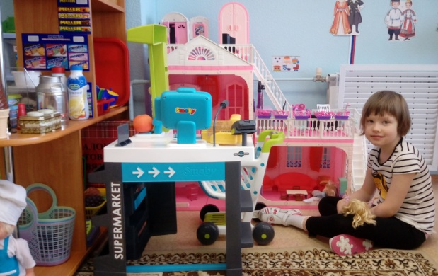
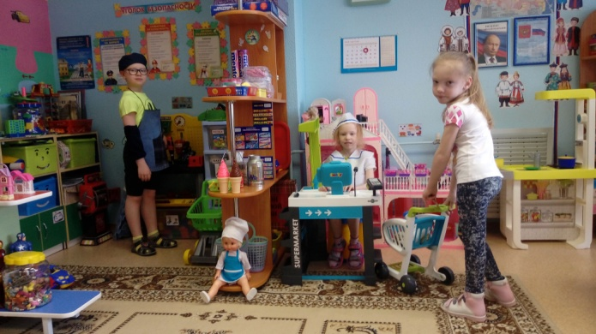

Многие пособия, атрибуты и дидактические игры мы изготовили своими руками. Так, в «Центре безопасности» появился пожарный щит и макет города, с которыми ребята изучают основы безопасности жизнедеятельности.
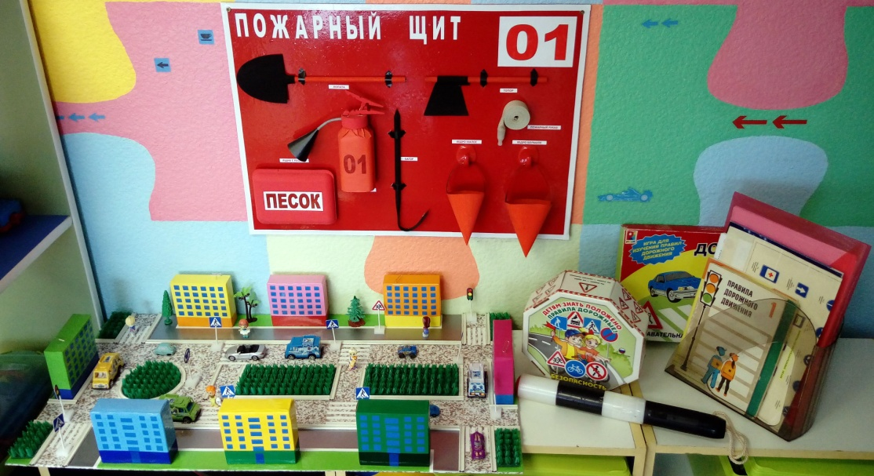

В сюжетно – ролевой игре «Супермаркет» - банкомат, который дети учатся осваивать и понимать его функциональное назначение. А также множество продуктов питания, изготовленных из фетра.
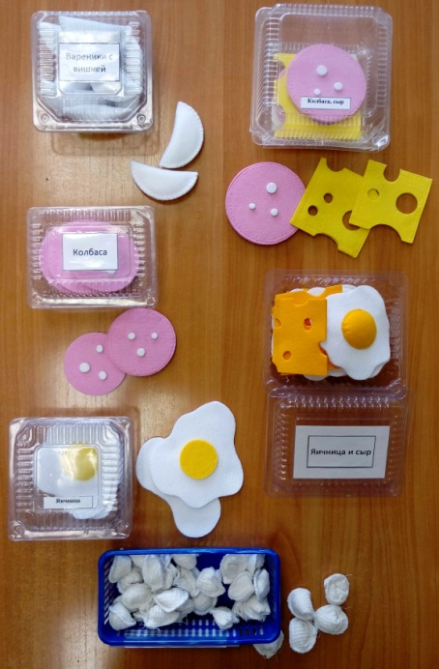
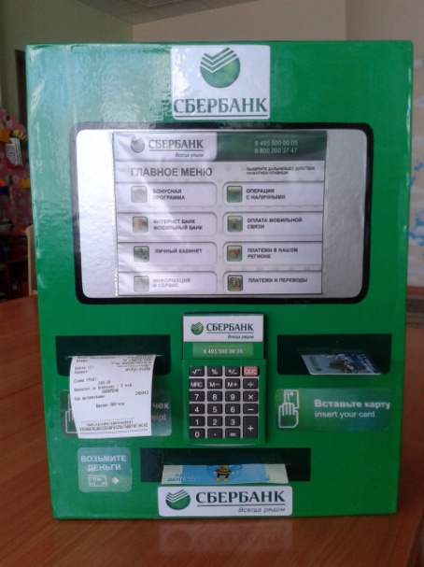

Окно регистратуры для сюжетно – ролевых игр «Поликлиника и «Ветеринар».

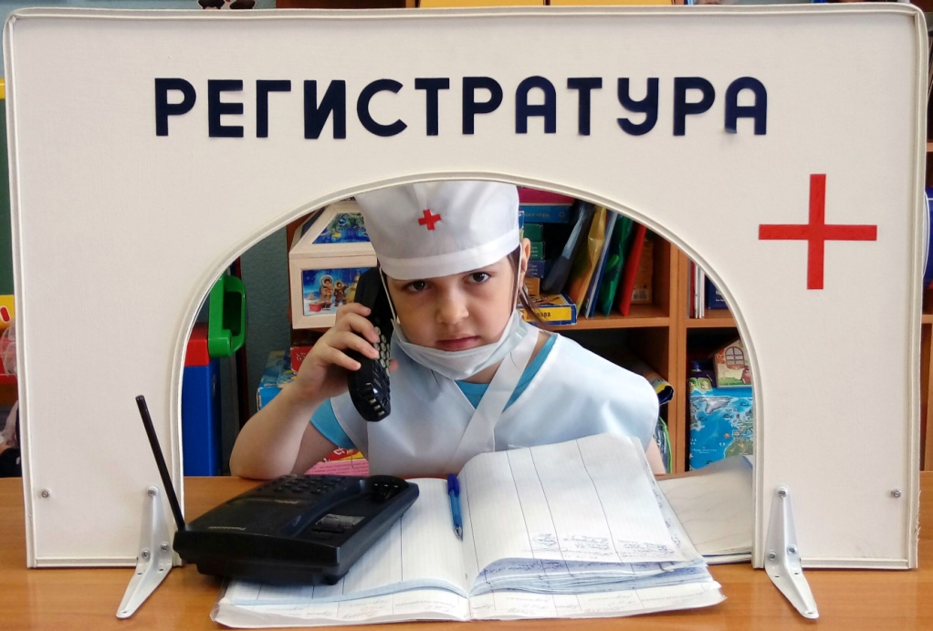

С целью оптимизации двигательной активности в детском саду детей с ЗПР, формированию у них двигательных навыков и осуществлению коррекционно – профилактических и оздоровительных мероприятий нами был организован в группе спортивный уголок.
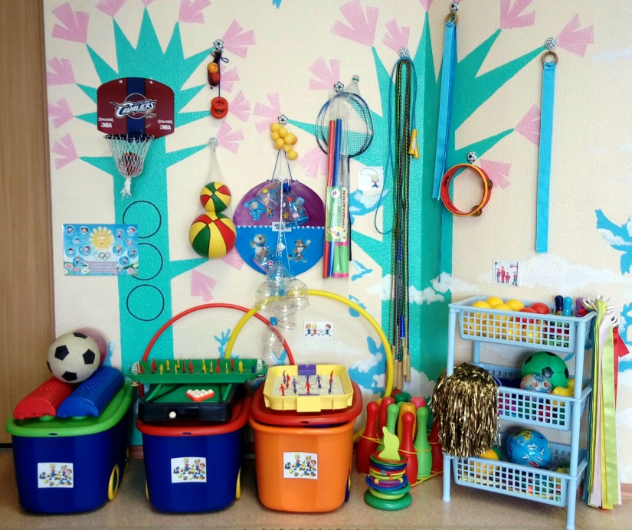

Наблюдения показывают, что дошкольники с ЗПР страдают дефицитом знаний о родном городе, крае, стране, особенностях русских традиций, обычаев северных народностей. Чтобы восполнить этот пробел, мы организовали в группе «Центр патриотического воспитания», который совместили с уголком севера. Здесь размещен не только познавательный и демонстрационный материал, но и художественная литература, репродукции картин местных художников, изделия промысла народов Крайнего Севера и настольно – печатные игры по патриотической тематике.

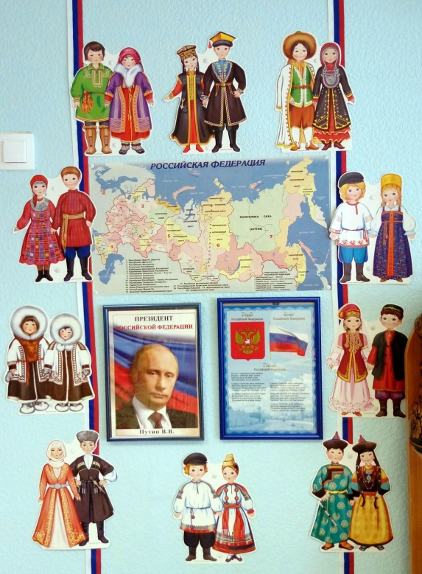
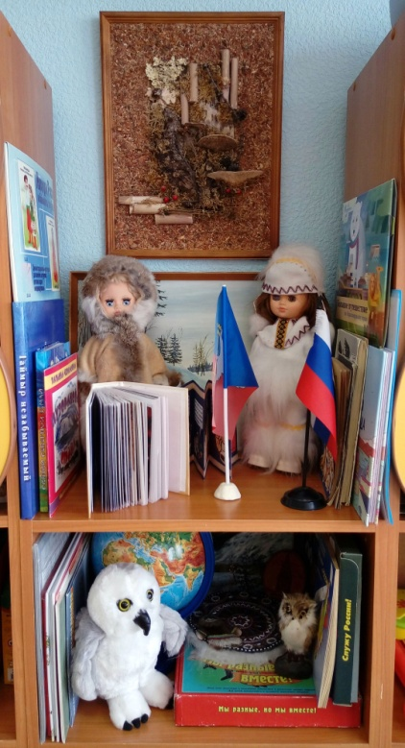

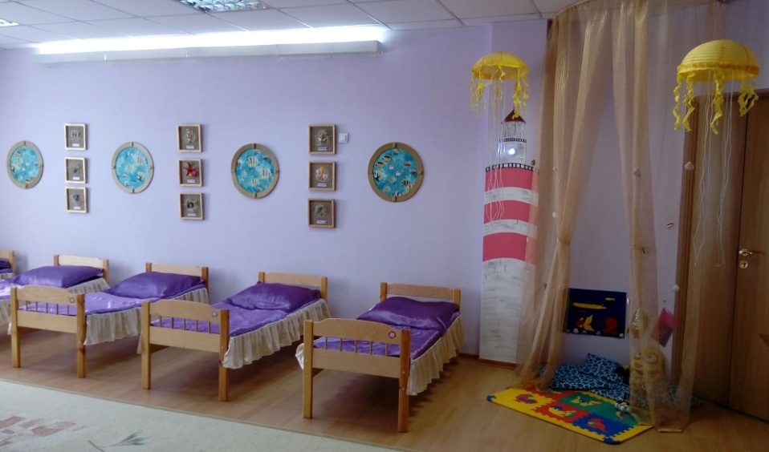
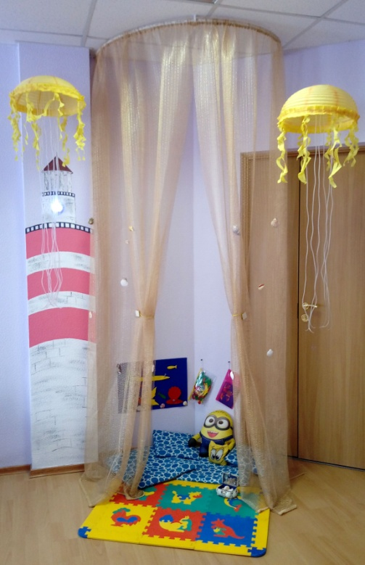
В нашей группе есть дети с диагнозом РАС. Для них длительное пребывание в детском коллективе в течение дня бывает утомительным. Исходя из их потребностей, оборудован уголок уединения, расположенный в спальне. Спальня оформлена в морском стиле, поэтому и место для уединения выполнено в этом же стиле. Расположиться можно на коврике, а подушки – антисресс позволяют детям расслабиться, снять мышечное напряжение, поиграть с любимой игрушкой, с мягким панно «Подводный мир» или просто побыть в тишине.

В центре «Играем в театр» представлено оборудование для проведения игр – драматизаций и театрализованных игр с различными видами театра: здесь есть и пальчиковый, и настольный, и масочный, и би – ба - бо, и теневой.
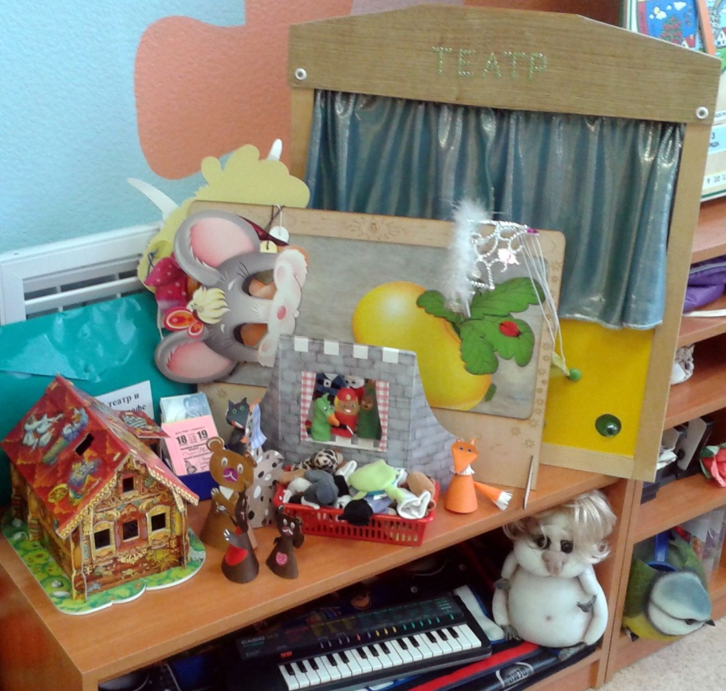

Не забыли мы и об оформлении приемной, ведь именно с нее начинается группа. Импровизированная палитра служит для выставки творческих работ воспитанников, а декоративные шнуры вдоль стен – для оформления приемной к календарным праздникам, важным мероприятиям и торжественным датам. Также здесь размещается материал по лексическим темам и информация для родителей.
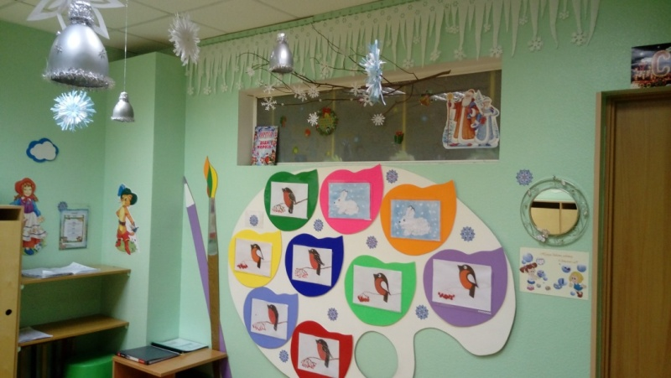
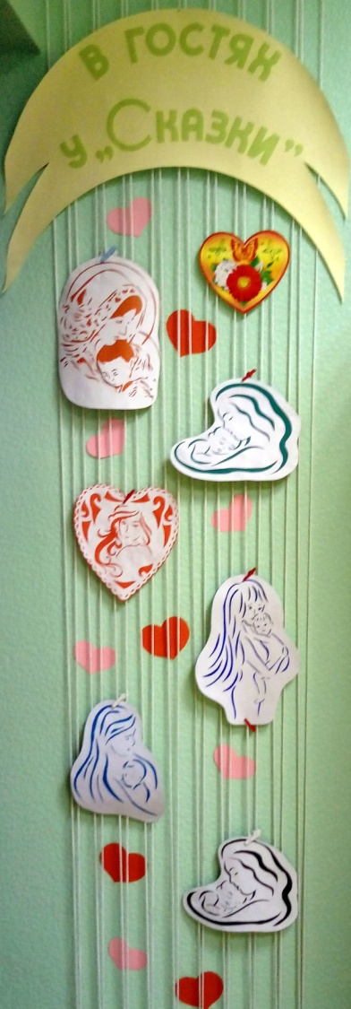

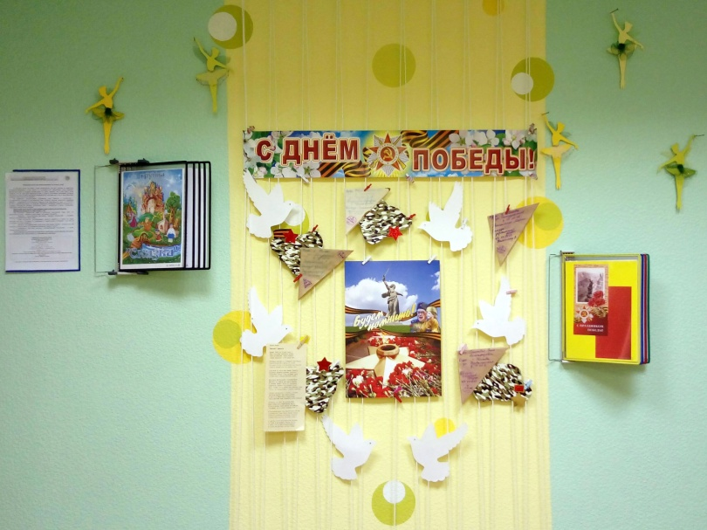

Таким образом, развивающая предметно-пространственная среда нашей компенсирующей группы для детей с ЗПР позволяет обогатить опыт эмоционально-практического взаимодействия каждого ребенка со сверстниками и педагогом, включить в активную познавательную деятельность всех детей группы. Среда стимулирует развитие самостоятельности, инициативности, способствует разностороннему развитию каждого ребенка, созданию благоприятного эмоционально-психологического климата в группе, успешному освоению дошкольниками образовательной программы. В предметно – пространственной среде дети реализуют свои способности.

